Die folgenden Objekte sollen mit GAM erzeugt werden.
Abgabe:
- GAM – Ausdruck
- Protokoll (Word – Ausdruck)

Projekt 10a:
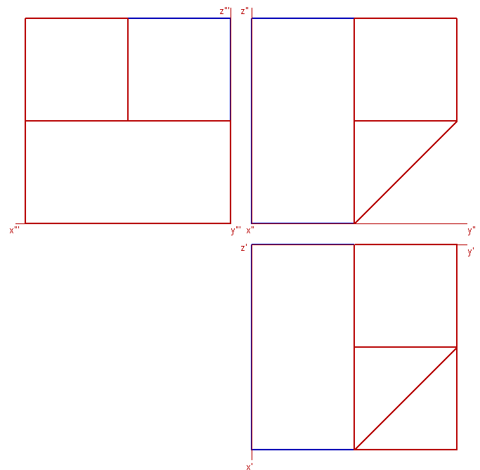 | 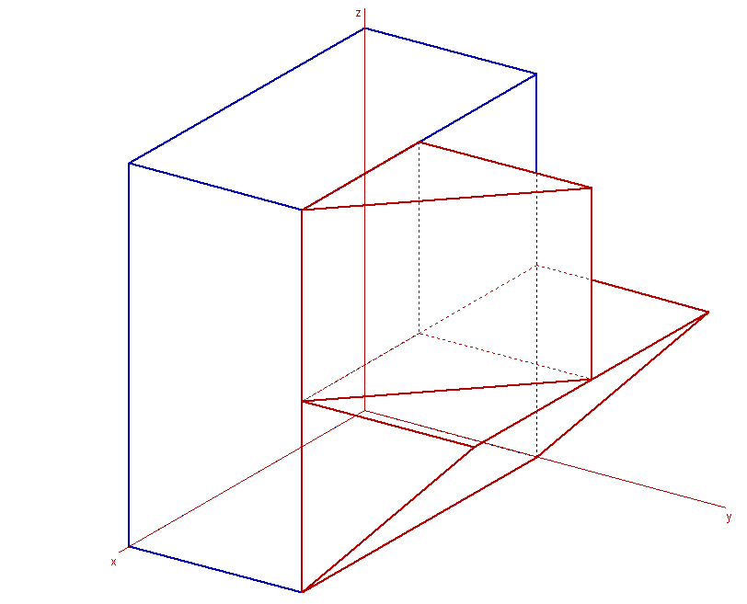  Quader (40/20/20)  2 passende Keile (überlegen)

Projekt 10b:
Quader (40/20/40)
3 passende Keile (überlegen)

Gutes Gelingen! GR

